ΣΤΑΔΙΟ No. 1

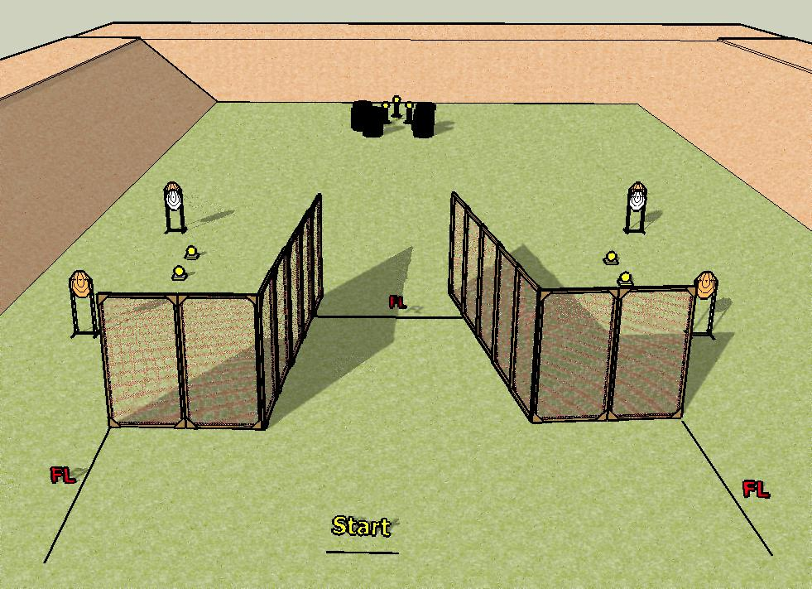

ΟΝΟΜΑΣΙΑ /ΕΙΔΟΣ ΣΤΑΔΙΟΥ : Στάδιο 1 /Medium course
ΒΑΘΜΟΛΟΓΙΑ: COMSTOCK
ΣΤΟΧΟΙ: 4 IPSC, 2 P/T, 3 CP, 4 MP
ΑΠΟΣΤΑΣΕΙΣ: 7-25m
ΕΛΑΧΙΣΤΟΣ ΑΡΙΘΜΟΣ ΦΥΣΙΓΓΙΩΝ : 15
ΜΕΓΙΣΤΗ ΒΑΘΜΟΛΟΓΙΑ : 75
ΚΑΤΑΣΤΑΣΗ ΟΠΛΟΥ : Στη θήκη σε κατάσταση ετοιμότητας
ΘΕΣΗ ΕΚΚΙΝΗΣΕΩΣ : Όρθιος στη βαλβίδα, μέτωπο πρός τους στόχους, χέρια χαλαρά στο πλάϊ.
ΑΡΧΗ/ΤΕΛΟΣ ΧΡΟΝΟΥ : Ηχητικό σήμα/Τελευταία βολή
ΠΟΙΝΕΣ : Σύμφωνα με τον τρέχοντα κανονισμό IPSC.
ΔΙΑΔΙΚΑΣΙΑ ΣΤΑΔΙΟΥ: Με το ηχητικό σήμα βάλλουμε προς τους στόχους IPSC με δύο βολές κατ’ ελάχιστον, από όπου είναι ορατοί και τους μεταλλικούς μέχρι να πέσουν.
ΠΟΣΟΣΤΟ ΣΤΑΔΙΟΥ % :
ΣΗΜΕΙΩΣΕΙΣ:
ΣΤΑΔΙΟ No. 2

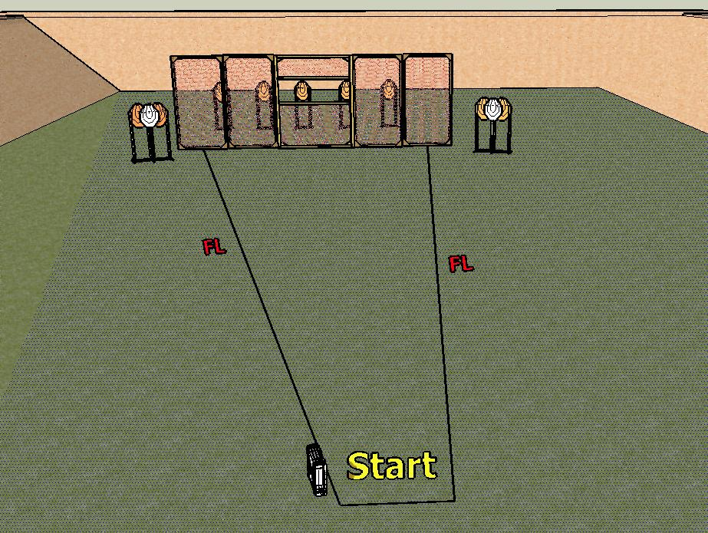

ΟΝΟΜΑΣΙΑ /ΕΙΔΟΣ ΣΤΑΔΙΟΥ : Στάδιο 2/ Short course
ΒΑΘΜΟΛΟΓΙΑ: COMSTOCK
ΣΤΟΧΟΙ: 9 IPSC, 2P/T
ΑΠΟΣΤΑΣΕΙΣ: 7-17m
ΕΛΑΧΙΣΤΟΣ ΑΡΙΘΜΟΣ ΦΥΣΙΓΓΙΩΝ : 9
ΜΕΓΙΣΤΗ ΒΑΘΜΟΛΟΓΙΑ : 45
ΚΑΤΑΣΤΑΣΗ ΟΠΛΟΥ : Στη θήκη σε κατάσταση ετοιμότητας
ΘΕΣΗ ΕΚΚΙΝΗΣΕΩΣ : Όρθιος στη βαλβίδα, μέτωπο πρός τους στόχους, στο αδύνατο χέρι κρατάμε χαρτοφύλακα.
ΑΡΧΗ/ΤΕΛΟΣ ΧΡΟΝΟΥ : Ηχητικό σήμα/Τελευταία βολή
ΠΟΙΝΕΣ : Σύμφωνα με τον τρέχοντα κανονισμό IPSC.
ΔΙΑΔΙΚΑΣΙΑ ΣΤΑΔΙΟΥ: Με το ηχητικό σήμα βάλλουμε προς τους στόχους IPSC με μια βολη κατ’ ελάχιστον. Σε όλη τη διάρκεια της διαδικασίας κρατάμε πάντα το χαρτοφύλακα με το αδύνατο χέρι.
ΠΟΣΟΣΤΟ ΣΤΑΔΙΟΥ % :
ΣΗΜΕΙΩΣΕΙΣ:
ΣΤΑΔΙΟ No. 3

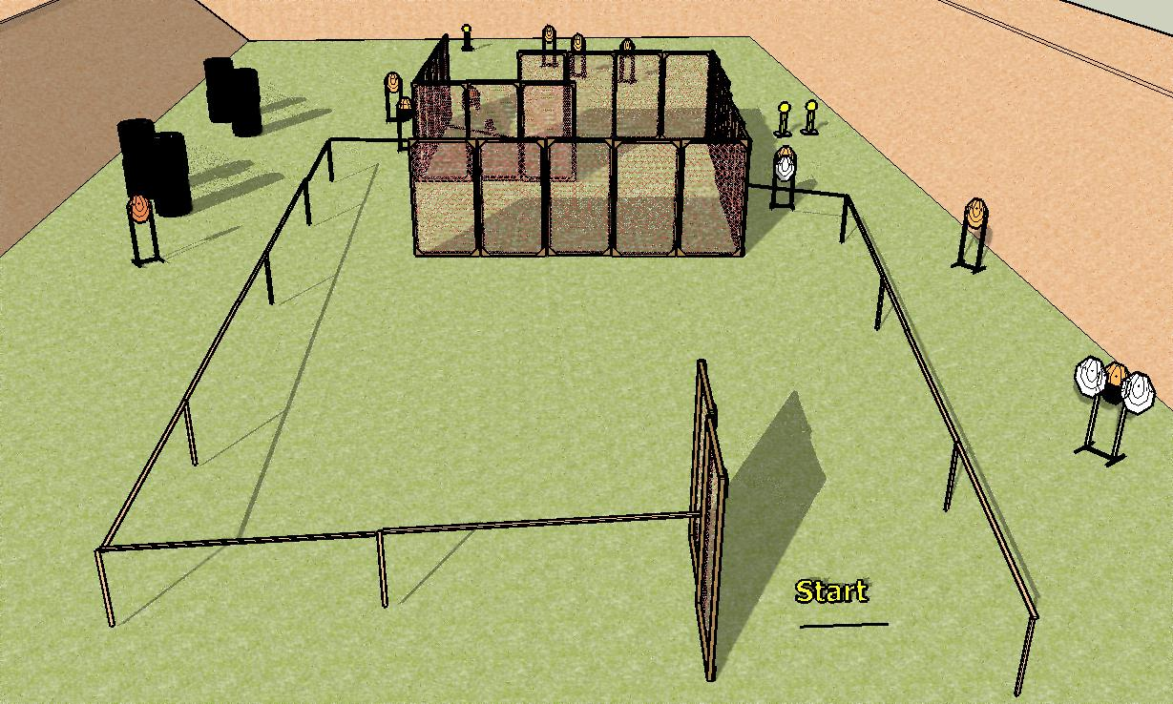

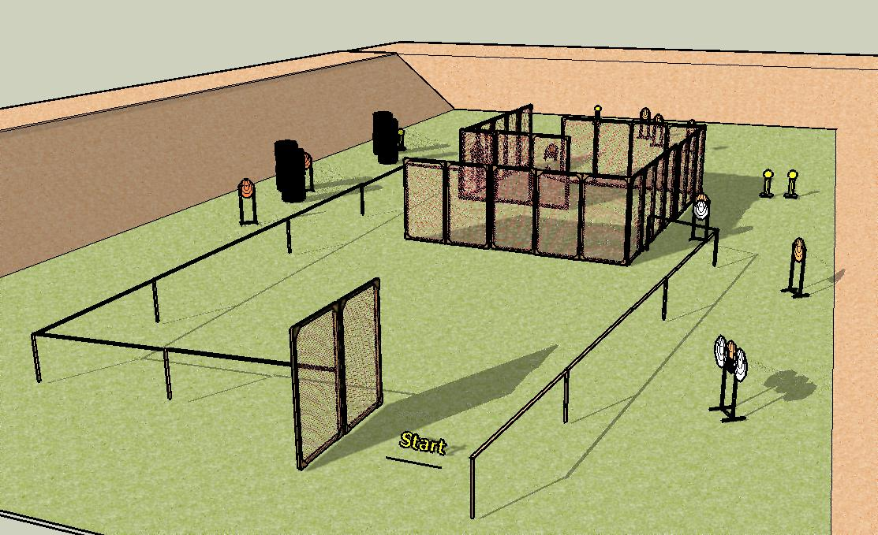

ΟΝΟΜΑΣΙΑ /ΕΙΔΟΣ ΣΤΑΔΙΟΥ : Στάδιο 3 / Long course
ΒΑΘΜΟΛΟΓΙΑ: COMSTOCK
ΣΤΟΧΟΙ: 11 IPSC, 3 P/T, 4 CP
ΑΠΟΣΤΑΣΕΙΣ: 5-15m
ΕΛΑΧΙΣΤΟΣ ΑΡΙΘΜΟΣ ΦΥΣΙΓΓΙΩΝ : 26
ΜΕΓΙΣΤΗ ΒΑΘΜΟΛΟΓΙΑ : 130
ΚΑΤΑΣΤΑΣΗ ΟΠΛΟΥ : Στη θήκη σε κατάσταση ετοιμότητας
ΘΕΣΗ ΕΚΚΙΝΗΣΕΩΣ : Όρθιος στη βαλβίδα, μέτωπο πρός τους στόχους, χέρια χαλαρά στο πλάϊ.
ΑΡΧΗ/ΤΕΛΟΣ ΧΡΟΝΟΥ : Ηχητικό σήμα/Τελευταία βολή
ΠΟΙΝΕΣ : Σύμφωνα με τον τρέχοντα κανονισμό IPSC.
ΔΙΑΔΙΚΑΣΙΑ ΣΤΑΔΙΟΥ: Με το ηχητικό σήμα βάλλουμε προς τους στόχους IPSC με δύο βολές κατ’ ελάχιστον, από όπου είναι ορατοί και τους μεταλλικούς μέχρι να πέσουν.
ΠΟΣΟΣΤΟ ΣΤΑΔΙΟΥ % :
ΣΗΜΕΙΩΣΕΙΣ:
ΣΤΑΔΙΟ No. 4

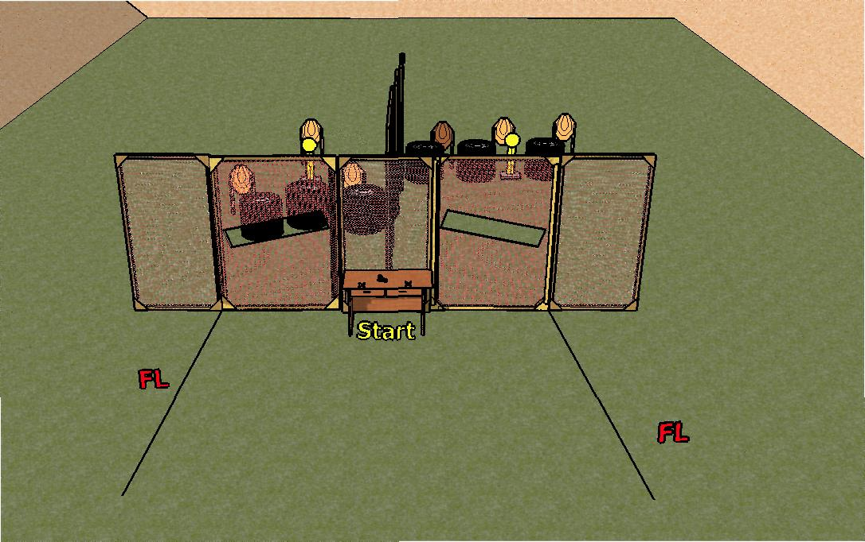

ΟΝΟΜΑΣΙΑ /ΕΙΔΟΣ ΣΤΑΔΙΟΥ : Στάδιο 4 /Medium course
ΒΑΘΜΟΛΟΓΙΑ: COMSTOCK
ΣΤΟΧΟΙ: 6 IPSC, 2 CP
ΑΠΟΣΤΑΣΕΙΣ: 5-20m
ΕΛΑΧΙΣΤΟΣ ΑΡΙΘΜΟΣ ΦΥΣΙΓΓΙΩΝ : 14
ΜΕΓΙΣΤΗ ΒΑΘΜΟΛΟΓΙΑ : 70
ΚΑΤΑΣΤΑΣΗ ΟΠΛΟΥ : Στη θήκη σε κατάσταση ετοιμότητας
ΘΕΣΗ ΕΚΚΙΝΗΣΕΩΣ : Όρθιος στη βαλβίδα, πίσω απο το τραπέζι, τα χέρια ν’ ακουμπούν στις άκρες του τραπαζιού. Το οπλο επάνω στο τραπέζι «πλάκα» άδειο, πρός το βάθος του πεδίου και όλες οι γεμιστήρες που θα χρησιμοποιηθούν, μέσα στο συρτάρι.
ΑΡΧΗ/ΤΕΛΟΣ ΧΡΟΝΟΥ : Ηχητικό σήμα/Τελευταία βολή
ΠΟΙΝΕΣ : Σύμφωνα με τον τρέχοντα κανονισμό IPSC.
ΔΙΑΔΙΚΑΣΙΑ ΣΤΑΔΙΟΥ: Με το ηχητικό σήμα βάλλουμε προς τους στόχους IPSC με δύο βολές κατ’ ελάχιστον, από όπου είναι ορατοί και τους μεταλλικούς μέχρι να πέσουν.
ΠΟΣΟΣΤΟ ΣΤΑΔΙΟΥ % :
ΣΗΜΕΙΩΣΕΙΣ:

ΣΤΑΔΙΟ No. 5

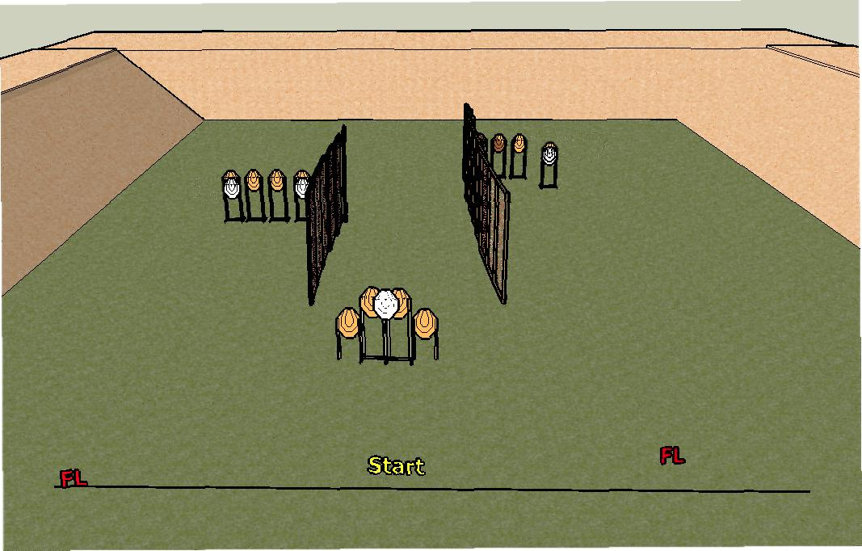

ΟΝΟΜΑΣΙΑ /ΕΙΔΟΣ ΣΤΑΔΙΟΥ : Στάδιο 5 /Long course
ΒΑΘΜΟΛΟΓΙΑ: COMSTOCK
ΣΤΟΧΟΙ: 12 IPSC, 5 P/T
ΑΠΟΣΤΑΣΕΙΣ: 10-40m
ΕΛΑΧΙΣΤΟΣ ΑΡΙΘΜΟΣ ΦΥΣΙΓΓΙΩΝ : 24
ΜΕΓΙΣΤΗ ΒΑΘΜΟΛΟΓΙΑ : 120
ΚΑΤΑΣΤΑΣΗ ΟΠΛΟΥ : Στη θήκη σε κατάσταση ετοιμότητας
ΘΕΣΗ ΕΚΚΙΝΗΣΕΩΣ : Όρθιος στη βαλβίδα, μέτωπο πρός τους στόχους, χέρια χαλαρά στο πλάϊ.
ΑΡΧΗ/ΤΕΛΟΣ ΧΡΟΝΟΥ : Ηχητικό σήμα/Τελευταία βολή
ΠΟΙΝΕΣ : Σύμφωνα με τον τρέχοντα κανονισμό IPSC.
ΔΙΑΔΙΚΑΣΙΑ ΣΤΑΔΙΟΥ: Με το ηχητικό σήμα βάλλουμε προς τους στόχους IPSC με δύο βολές κατ’ ελάχιστον, από όπου είναι ορατοί.
ΠΟΣΟΣΤΟ ΣΤΑΔΙΟΥ % :
ΣΗΜΕΙΩΣΕΙΣ:
ΣΤΑΔΙΟ No. 6

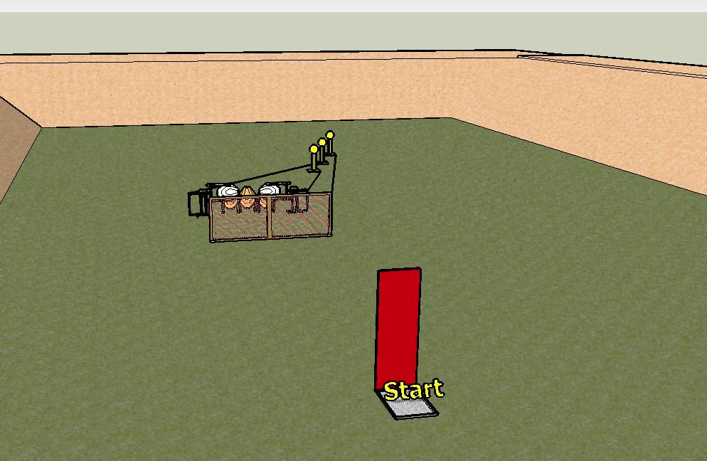

ΟΝΟΜΑΣΙΑ /ΕΙΔΟΣ ΣΤΑΔΙΟΥ : Στάδιο 6 / Short course
ΒΑΘΜΟΛΟΓΙΑ: COMSTOCK
ΣΤΟΧΟΙ: 3 IPSC, 2 P/T, 3 CP
ΑΠΟΣΤΑΣΕΙΣ: 10-25m
ΕΛΑΧΙΣΤΟΣ ΑΡΙΘΜΟΣ ΦΥΣΙΓΓΙΩΝ : 9
ΜΕΓΙΣΤΗ ΒΑΘΜΟΛΟΓΙΑ : 45
ΚΑΤΑΣΤΑΣΗ ΟΠΛΟΥ : Στη θήκη σε κατάσταση ετοιμότητας
ΘΕΣΗ ΕΚΚΙΝΗΣΕΩΣ : Όρθιος στη βαλβίδα πίσω απο το barricade, μέτωπο πρός τους στόχους, χέρια επάνω στα σημάδια.
ΑΡΧΗ/ΤΕΛΟΣ ΧΡΟΝΟΥ : Ηχητικό σήμα/Τελευταία βολή
ΠΟΙΝΕΣ : Σύμφωνα με τον τρέχοντα κανονισμό IPSC.
ΔΙΑΔΙΚΑΣΙΑ ΣΤΑΔΙΟΥ: Με το ηχητικό σήμα βάλλουμε προς τους στόχους IPSC με δύο βολές κατ’ ελάχιστον, από όπου είναι ορατοί και τους μεταλλικούς μέχρι να πέσουν.
ΠΟΣΟΣΤΟ ΣΤΑΔΙΟΥ % :
ΣΗΜΕΙΩΣΕΙΣ: Mε τη πτώση του CP1, το barricade πέφτει και αποκαλύπτει τους Τ1+Τ2+Τ3
Mε τη πτώση του CP1+ CP2, ενεργοποιούνται οι κινητοί P/T στόχοι, μπροστά απο τους Τ1+Τ3 αντιστοίχως.
ΣΤΑΔΙΟ No. 7

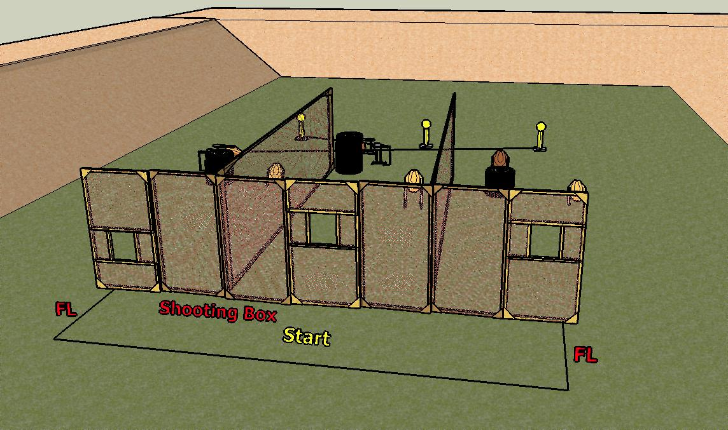

ΟΝΟΜΑΣΙΑ /ΕΙΔΟΣ ΣΤΑΔΙΟΥ : Στάδιο 7 /Medium course
ΒΑΘΜΟΛΟΓΙΑ: COMSTOCK
ΣΤΟΧΟΙ: 6 IPSC, 3 CP
ΑΠΟΣΤΑΣΕΙΣ: 7-15m
ΕΛΑΧΙΣΤΟΣ ΑΡΙΘΜΟΣ ΦΥΣΙΓΓΙΩΝ : 15
ΜΕΓΙΣΤΗ ΒΑΘΜΟΛΟΓΙΑ : 75
ΚΑΤΑΣΤΑΣΗ ΟΠΛΟΥ : Στη θήκη σε κατάσταση ετοιμότητας
ΘΕΣΗ ΕΚΚΙΝΗΣΕΩΣ : Όρθιος στη βαλβίδα στη θέση εκκινήσεως, μέτωπο πρός τους στόχους, χέρια χαλαρά στο πλάϊ.
ΑΡΧΗ/ΤΕΛΟΣ ΧΡΟΝΟΥ : Ηχητικό σήμα/Τελευταία βολή
ΠΟΙΝΕΣ : Σύμφωνα με τον τρέχοντα κανονισμό IPSC.
ΔΙΑΔΙΚΑΣΙΑ ΣΤΑΔΙΟΥ: Με το ηχητικό σήμα βάλλουμε προς τους στόχους IPSC με δύο βολές κατ’ ελάχιστον, από όπου είναι ορατοί και τους μεταλλικούς μέχρι να πέσουν.
ΠΟΣΟΣΤΟ ΣΤΑΔΙΟΥ % :
ΣΗΜΕΙΩΣΕΙΣ: Με τη πτώση του ο CP1 ενεργοποιεί τον εμφανιζόμενο Τ3.
Με τη πτώση του ο CP3 ενεργοποιεί το κινούμενο Τ1.

ΣΤΑΔΙΟ No. 8

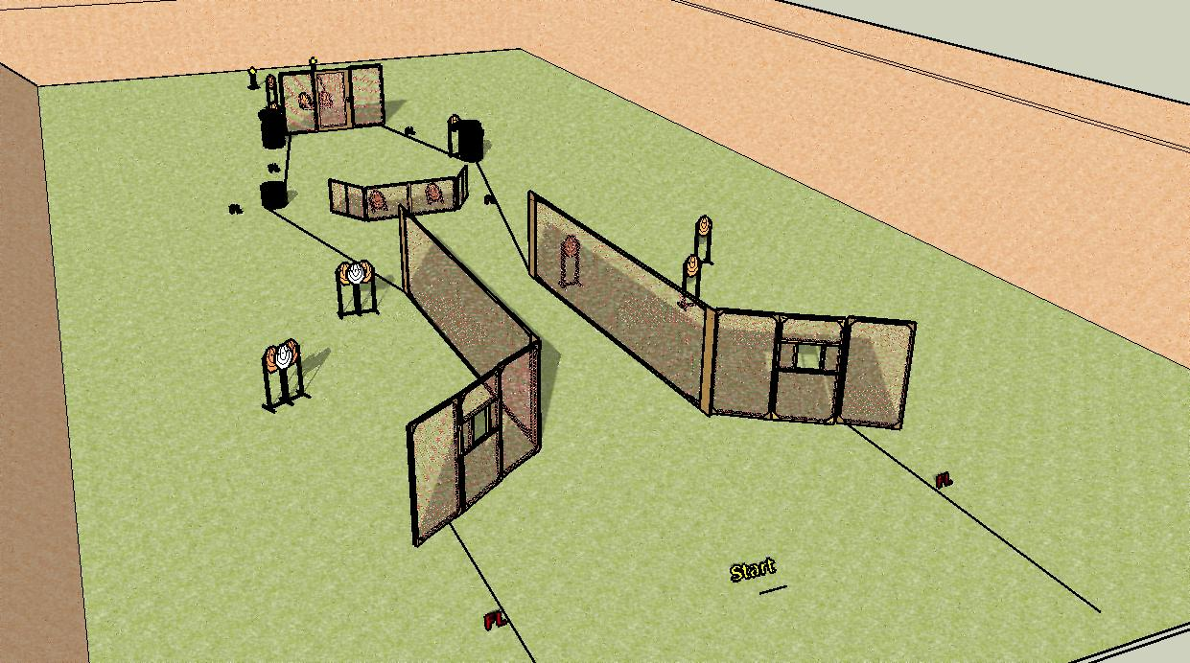

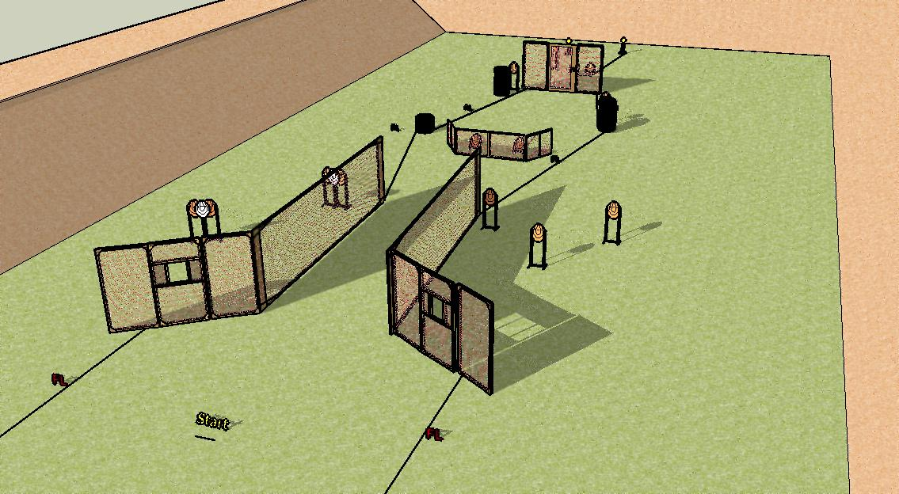
ΟΝΟΜΑΣΙΑ /ΕΙΔΟΣ ΣΤΑΔΙΟΥ : Στάδιο 8 /Long course
ΒΑΘΜΟΛΟΓΙΑ: COMSTOCK
ΣΤΟΧΟΙ: 14 IPSC, 2 P/T, 2 CP
ΑΠΟΣΤΑΣΕΙΣ: 3-15m
ΕΛΑΧΙΣΤΟΣ ΑΡΙΘΜΟΣ ΦΥΣΙΓΓΙΩΝ : 30
ΜΕΓΙΣΤΗ ΒΑΘΜΟΛΟΓΙΑ : 150
ΚΑΤΑΣΤΑΣΗ ΟΠΛΟΥ : Στη θήκη σε κατάσταση ετοιμότητας
ΘΕΣΗ ΕΚΚΙΝΗΣΕΩΣ : Όρθιος στη βαλβίδα, μέτωπο πρός τους στόχους, χέρια χαλαρά στο πλάϊ.
ΑΡΧΗ/ΤΕΛΟΣ ΧΡΟΝΟΥ : Ηχητικό σήμα/Τελευταία βολή
ΠΟΙΝΕΣ : Σύμφωνα με τον τρέχοντα κανονισμό IPSC.
ΔΙΑΔΙΚΑΣΙΑ ΣΤΑΔΙΟΥ: Με το ηχητικό σήμα βάλλουμε προς τους στόχους IPSC με δύο βολές κατ’ ελάχιστον, από όπου είναι ορατοί και τους μεταλλικούς μέχρι να πέσουν.
ΠΟΣΟΣΤΟ ΣΤΑΔΙΟΥ % :
ΣΗΜΕΙΩΣΕΙΣ: Με τη πτώση του ο CP2 ενεργοποιεί τη πλατφόρμα με τους δίδυμους κινητούς
Τ13+Τ14

